示例：

正弦

目 標：理解角度界乎0°至90°之間的正弦

學習階段：3

學習單位：三角學

所需教材：動態幾何軟件如Geometer’s Sketchpad（簡稱Sketchpad）、試算表軟件如Excel及檔案trigo1.gsp

預備知識：(1) 相似三角形的基本概念
- 三角形內銳角的對邊、鄰邊及斜邊的定義

活動內容：
- 教師與學生重溫三角形內角的對邊、鄰邊及斜邊的定義。
- 教師派發工作紙予學生，並要求學生利用Sketchpad 檔案trigo1.gsp以完成工作紙。在工作紙，學生須要研究在直角三角形中角的對邊與斜邊之間的關係。
- 當完成觀察後，學生須作出猜想。隨後，他們須要跟隨工作紙的指示，利用Excel分析有關數據之間的關係。
- 教師要求學生討論他們作出猜想時的理據。
- 教師可要求一些學生向全班匯報他們的猜想及理由。教師亦可引導學生用相似性質來證明該關係的不變性。
- 教師可向學生介紹正弦的定義，及引導學生得出以下結論：
- 正弦的值與所形成的三角形的大小無關；
- 固定的角的正弦值恆為常數；
- 不同的角會給出不同的正弦值。

工作紙：研究直角三角形內角的鄰邊及對邊的關係
指示：
- 開啟Sketchpad檔案trigo1.gsp。
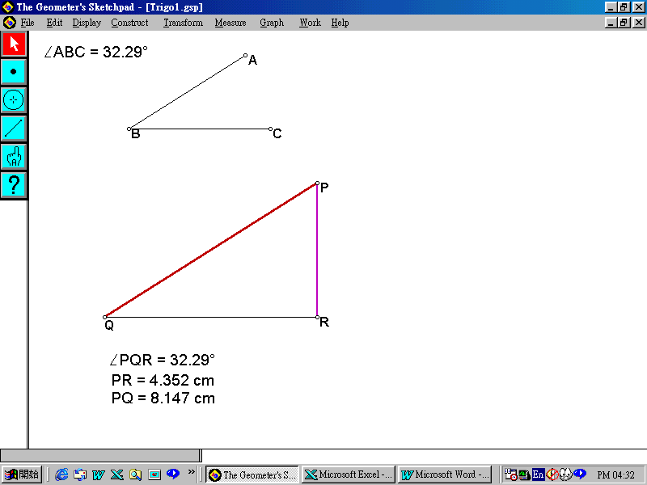
你會在視窗頂部找到∠ABC 及它的值。視窗中間展示一個直角三角形，其中R為直角。而視窗底部展示其度量(見圖1)。(你可以嘗試量度∠PRQ的大小以證實△PQR乃一真正的直角三角形。)
圖 1

- 拖曳∠ABC的端點以觀察ΔPQR的變化。將你的發現寫在下面。
_____________________________________________________________________________________________________________________________________________________________________________________________________________________________________________________________________________________________________________________________________
- 拖曳ΔPQR的頂點R。你會發現PR及PQ的長度會即時改變。拖曳∠ABC的端點以產生另一角PQR，然後再次拖曳頂點R。對於一固定∠PQR，你能猜測PR及PQ的長度之間有甚麼關係？將你的猜想寫在下面。
__________________________________________________________________________________________________________________________________

- 量度∠PQR、其對邊PR及鄰邊PQ，並利用以下步驟收集數據。
- 按下Shift 鍵，在視窗下部同時選擇∠PQR、PR 及 PQ 的度量。
- 在下拉選單中選擇 Measure ⎪ Tabulate以產生表格。
- 選取所產生的表格，在下拉選單中選擇Measure ⎪ Flip Direction 以將表格翻轉。
- 在不改變∠PQR 的大小下拖曳頂點R至其他位置。點選表格及按Ctrl E 以將一新數據記錄於表格上。
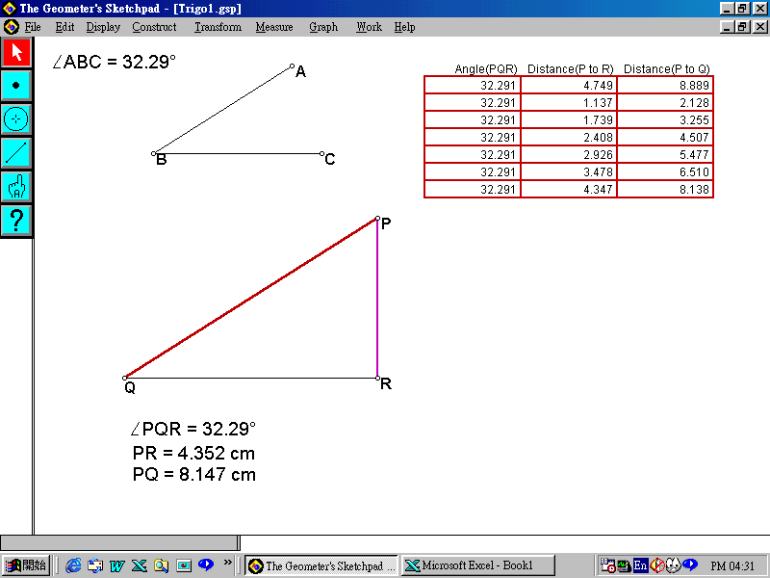
- 對於此固定角度，重複同一步驟以增加記錄(建議最多選取七項記錄)於表格中（看圖2）。

圖 2

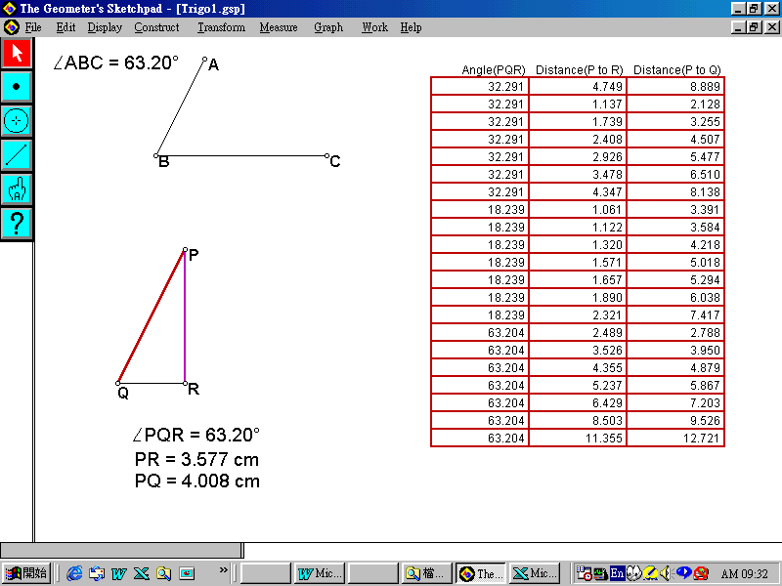
- 拖曳 ∠ABC以改變∠PQR的大小。重複步驟(d) 及 (e) 以記錄其他組數據(對於同一固定∠PQR，每組包含約七個記錄，看圖3）。
圖 3

- 將數據複製於Excel 檔案中以分析猜想：
- 選取表格及按Ctrl C。
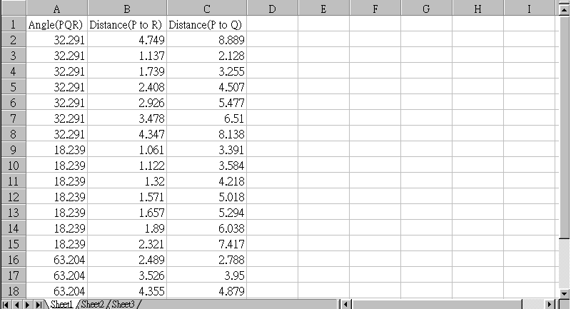
- 開啟 Excel 檔案。點選儲存格A1及按Ctrl V 以將數據貼上Excel 檔案中如圖4 所示。
圖 4
- 利用你所建立Excel 檔案如圖4 所示證實你在第3點的猜想。
你的猜想是否正確？ _____________

如果不正確，可嘗試建立有關PR及PQ的關係，並寫在下面。
(提示：你可考慮PR + PQ， PR − PQ， PR × PQ 及 PR / PQ)
__________________________________________________________________________________________________________________________________

- 與其他同學討論你所作猜想的證明並寫在下面。
教師注意事項：
- 本示例的目的是向學生引入一銳角的正弦。對於正弦，學生應能聯想到正弦是定義在一個直角三角形內及明白它是這個角的對邊與斜邊的比。除此之外，因為所有相對的三角形互相相似，這個比與所形成的直角三角形的大小無關。
- 在工作紙的問題2中，學生會發現∠ PQR與∠ABC的值時常相等。在問題3中，學生會發現如果PR增加，則PQ亦會增加。另一方面，如果PR減小，則PQ亦會減小。在此時，教師不須引導學生考慮。取而代之，教師可要求學生考慮有關PR及PQ的四則運算。學生會經驗到一個新的數學概念或關係一般是從數據分析開始。故此，學生可透過本示例發展探究及推理技巧。
- 教師應注意到在計算等比時將出現捨入誤差。故此，學生應選用足夠數據以測試他們的猜想。
- 教師亦可借助本示例讓學生探究一銳角的餘弦及正切。

